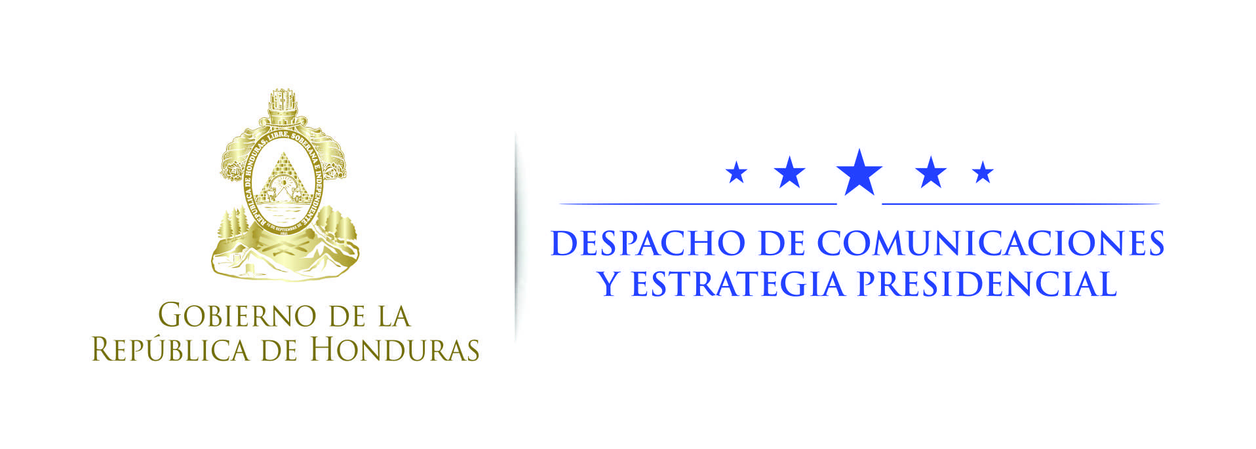

Nota de prensa

Revela Honduras en la ONU

La pobreza multidimensional en Honduras se ha reducido

- Desde el 2015, y con el acompañamiento del Oxford Poverty and Human Development Initiative, se elaboró la línea de base para medir la pobreza.

- Primera medición del 2013 al 2016 concluye que, en términos absolutos, más de 170,000 hondureños dejaron la condición de pobreza multidimensional.

- Honduras fue el anfitrión del evento en el que los países del mundo debatieron sobre los retos y decisiones para erradicar la pobreza.

Nueva York, 19 de septiembre. Con el patrocino del Gobierno de Honduras, las naciones del mundo han debatido este martes en la sede de las Naciones Unidas los retos para combatir la pobreza multidimensional.

Las disertaciones se hicieron durante el Foro de Alto Nivel organizado por Honduras: “Usando los Índices de Pobreza Multidimensional Global y Nacional para hacer seguimiento al progreso de los Objetivos de Desarrollo Sostenible”.

El evento fue instalado por el presidente de Honduras, Juan Orlando Hernández, y moderado por Sabina Alkire, directora de la Iniciativa de Pobreza y Desarrollo Humano de la Universidad de Oxford (OPHI, por sus siglas en inglés).

Los resultados que fueron mostrados este martes por el gobernante hondureño son producto del acompañamiento de la OPHI, organización con la que en 2015 se hizo la línea base para medir la pobreza multidimensional.

El indicador más importante revela que la incidencia de la pobreza multidimensional en Honduras se redujo de 74.2% a 70.7%, es decir, en términos absolutos esto significa que han salido de la pobreza multidimensional un poco más de 170,000 hondureños.

“Sé que todos aprenderemos de las distintas experiencias que escucharemos hoy y que la red de países y organismos que conformamos saldrá fortalecida después de nuestras discusiones”, destacó el gobernante a los países que aceptaron la invitación de Honduras para participar en el foro.

“El problema de la pobreza ocupa un lugar prioritario en las agendas de gobierno de los países en vías de desarrollo. Honduras no es la excepción. Debemos vencer las condiciones estructurales que crean y perpetúan la pobreza porque excluyen a grandes sectores de nuestras sociedades del acceso a bienes y servicios que les permitirían una vida digna y oportunidades para el desarrollo integral de la persona humana”, reconoció Hernández.

Efectos

El gobernante indicó que la pobreza repercute en el entorno y es causa de un uso inadecuado de los recursos naturales; fomenta la migración interna e internacional con serias consecuencias sociales por la desintegración familiar y el desarraigo que produce, y es caldo de cultivo de la inseguridad y la violencia.

En ese sentido, reflexionó que todos estos fenómenos exacerban además la situación de penuria de los sectores más vulnerables: niños, mujeres, adultos mayores, personas con discapacidad, sobre todo en áreas rurales y marginales de la ciudad.

En algunos casos, las privaciones son extremas y se agravan con los fenómenos climatológicos severos como sequías, inundaciones, huracanes y otras circunstancias de fuerza mayor que, además de afectar a los que ya se encuentran en una situación de pobreza absoluta, pueden hacer caer en esa situación a los pobres relativos o a los no pobres.

Estos sectores son los que requieren la intervención urgente del Estado y la solidaridad de la sociedad.

Asistencia social

Hernández destacó que en Honduras más de un tercio del presupuesto nacional se dedica para atender la situación de los pobres extremos y de los pobres relativos. “Estos esfuerzos se concretizan en programas y proyectos, en diversas áreas y sectores, en el marco de nuestra Visión de País y Plan de Gobierno homologados con los Objetivos de Desarrollo Sostenible (ODS)”.

Indicó que en su Gobierno se ha implementado la plataforma de desarrollo social Vida Mejor, que da un piso mínimo de protección social porque atiende a más de 250,000 familias en extrema pobreza.

Reveló que con este programa se ha atendido al menos con un beneficio de Vida Mejor a 2.665,000 personas para mejorar las condiciones de vivienda, con pisos de concreto, techos, letrinas, estufas ecológicas y huertos familiares, filtros de agua, microempresas y crédito solidario.

Educación y salud

Asimismo, Hernández destacó que se ha trabajado con Alianza Mundial para la Educación un plan estratégico para el año 2030, lo cual complementa los resultados favorables en reducción del analfabetismo, expansión de la educación pre-escolar y ampliación de la cobertura de la educación intermedia y secundaria.

En el caso de salud, Honduras ha logrado un alcance de 1.300,000 personas
con servicios descentralizados de salud, apuntó.

Asimismo, se han duplicado los recursos para compra de medicamentos, logrando el 80% de abastecimiento de medicinas.

Por otra parte, también destacó los frutos del movimiento Honduras Actívate, que moviliza a millares de hondureños contra las enfermedades crónicas no transmisibles.

Se han multiplicado los esfuerzos en atención a la primera infancia, programas para evitar el embarazo adolescente y la construcción y puesta en funcionamiento de centros Ciudad Mujer con proyección en todo el país.

Pobreza multidimensional
En función de los enormes retos que representa la pobreza, “resulta muy importante contar con métodos que nos permitan identificar con propiedad las carencias de nuestra población con la finalidad de tomar las decisiones más apropiadas y que las intervenciones gubernamentales tengan el mayor impacto posible”, manifestó el presidente Hernández.

Es por eso, añadió, que Honduras adoptó el método de medición multidimensional de la pobreza, porque “una medición más apropiada contribuye a focalizarnos en las poblaciones carentes”.

Explicó que el Índice de Pobreza Multidimensional (IPM) “nos permite ver más allá de la pobreza por insuficiencia de ingresos y poner atención en carencias básicas de los hogares como alimentación, nutrición, educación, salud, vivienda y agua potable, saneamiento y uso de la energía, entre otros”.

El gobernante destacó la importancia que tiene en su Gobierno el fomento de las condiciones que permitan generar mayores y mejores oportunidades de empleo y, por ende, de ingresos a nivel familiar.

“Hemos avanzado considerablemente en la consolidación macroeconómica, en el crédito, asistencia técnica y los insumos para el desarrollo de los pequeños productores, el apoyo a la micro, pequeña y mediana empresa y el diseño de un programa de atracción de inversiones y creación de empleo, centrado en los sectores productivos con mayor potencial en el país”, recordó.

A su juicio, siendo la pobreza un fenómeno tan complejo, el desarrollo del capital humano y el crecimiento equitativo y sostenible de la economía son la mejor garantía para ayudar a las personas a salir de la pobreza y a romper la transmisión de generación en generación de la misma.

OPHI

El presidente Hernández recordó que en el 2015, con el acompañamiento de la Iniciativa de Pobreza y Desarrollo Humano de la Universidad de Oxford, se elaboró la línea de base para medir la pobreza multidimensional y este año se concluyó la primera medición, del 2013 al 2016.

“Me es grato compartir por primera vez con ustedes el resultado obtenido y en tal sentido la pobreza en Honduras ha mostrado una tendencia decreciente entre 2013 y 2016”, aseveró.

“En lo referente a la incidencia de la pobreza multidimensional, esta ha disminuido de 74.2% a 70.7%. Esto significa que en términos absolutos han salido de la pobreza multidimensional un poco más de 170,000 hondureños”, reveló.

“Deseo expresar el apoyo de Honduras a la iniciativa de utilizar el IPM Global como un indicador de nivel uno, a ser incluido en los ODS para medir a nivel nacional la reducción de la pobreza en todas sus dimensiones”, agregó Hernández.

En el evento hicieron sendas disertaciones, en persona o por video, personajes el mundo como el administrador de la UNDP, Achim Steiner; el presidente de Colombia, Juan Manuel Santos; el primer ministro de Buthan, Tshering Togbay; vía video el presidente de México, Enrique Peña Nieto; el secretario general de OECD, Angel Gurría; la vicepresidenta de Costa Rica, Ana Helena Chacón; la vicepresidenta de Panamá, Isabel de Saint Malo de Alvarado, y el secretario general de la Liga de Estados Árabes, Ahmed Aboul Gheit, entre otros.

De interés

- Delegaciones de más de 100 naciones del mundo atendieron la invitación de Honduras para participar en el Foro de Alto Nivel de la red de Pobreza Multidimensional.

- La Iniciativa de Pobreza y Desarrollo Humano de la Universidad de Oxford presentó en 2010 la nueva medida de la pobreza que da un panorama "multidimensional" de las personas que viven en la pobreza.

